* 1. Documentar los gastos de materiales y uso de equipos industriales en una empresa de producción textil, incluyendo presupuestos y motivos de excedentes.

**Sistema Actual**

Partiendo de que el sistema actual solo maneje de forma general los gastos almacenándolos por tipo y solicitando una descripción del motivo del gasto sin evaluar para que tipo de producto es y sin tomar en cuenta la existencia de excedentes. Así como sin el manejo de presupuesto de materiales y equipos necesarios para realizar elaborar el producto.

**BASE DE DATOS**

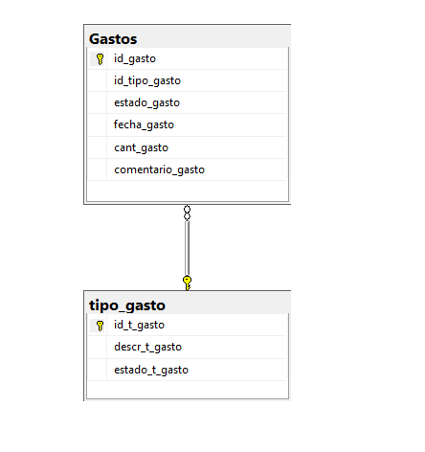

**PANTALLA**

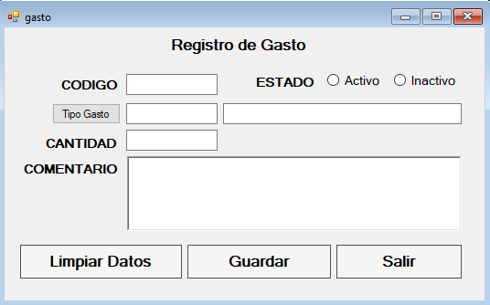

**Sistema Nuevo**

Se eliminaron las tablas anteriores y se cambio la metodología. En esta nueva versión se almacenaran los materiales y tipos de equipos necesarios para realizar un producto. Así como sus cantidades y tiempo de uso respectivamente. Esto a modo de presupuesto. Se almacenara en cada producción el producto a producir. En tablas versus se almacenara el material usado para la producción, la cantidad recomendada en el presupuesto y la cantidad usada, en caso de que exceda el presupuesto se deberá indicar el motivo de dicho excedente. En el caso de los equipos se almacenara el código del equipo usado para quitarlo de la disponibilidad y evitar que otra producción lo use cuando cuando no este disponible.

**BASE DE DATOS**

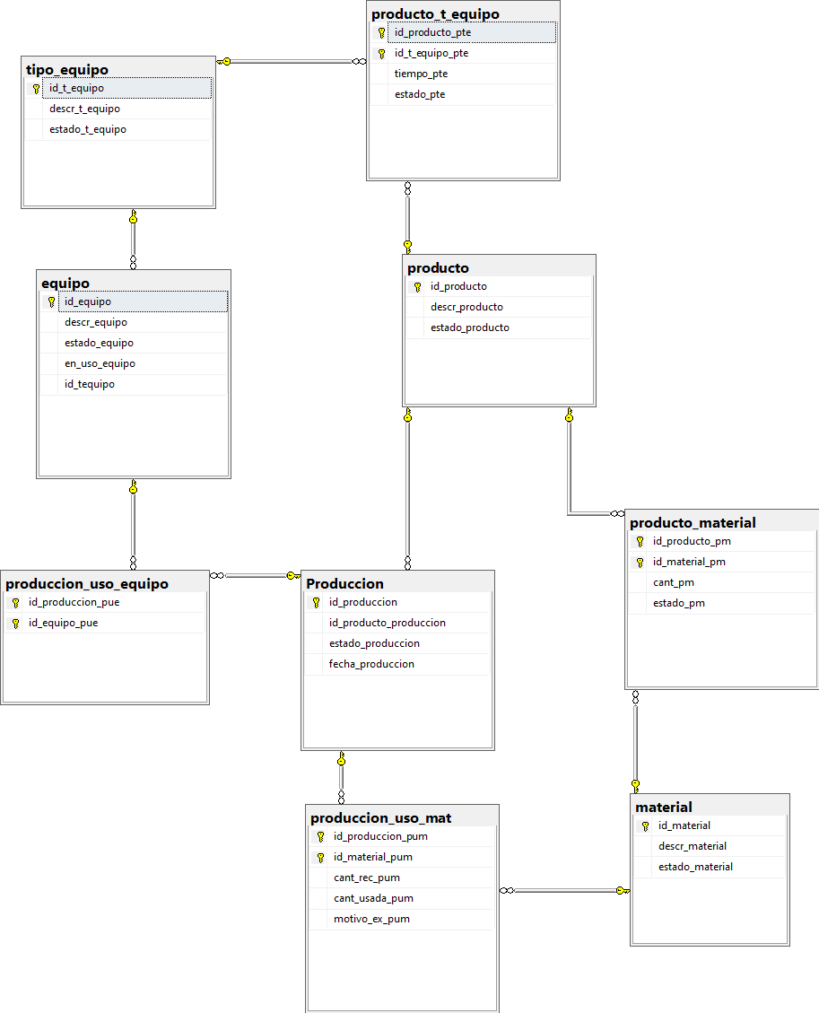

**PANTALLAS**

**Tipo Equipo**

Mediante esta se registran los diferentes tipos de equipo de producción existentes, y se almacenan en la tabla Tipo_equipo.

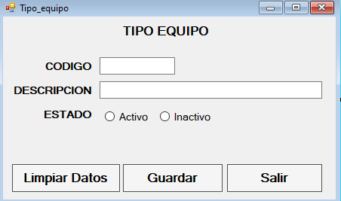

**Producto**

Mediante esta pantalla se registra en la tabla producto los diferentes productos fabricados. Se asignan los materiales que serán almacenados en la tabla producto_material y los equipos en la tabla producto_equipo.

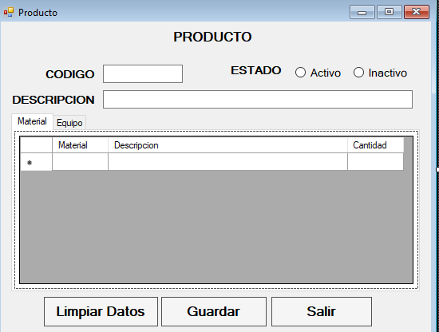

**Material**

Mediante esta pantalla se registran en la tabla material los diferentes materiales utilizados para producir un producto x.

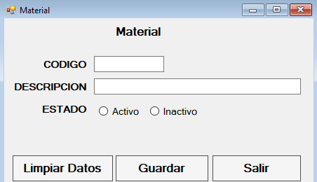

**Equipo**

Mediante esta pantalla se registran en la tabla equipo los diferentes equipos utilizados para durante el proceso de producción.

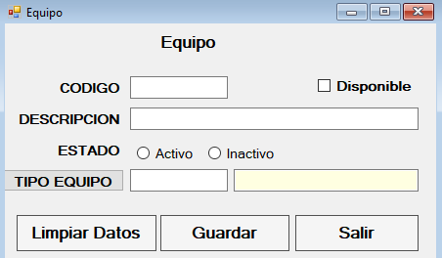

**Producción**

Mediante esta pantalla se registran en la tabla producción el inicio del proceso de producción de un producto especifico. Se indica el estado.

Pendiente: cuando aun no se ha iniciado el proceso.

En proceso: cuando ya inicio la producción de ese producto

Terminado: Al finalizar el proceso de producción

Cancelado: cuando ya no sera realiza la producción. En ese caso se deberá indicar la razón.

Al seleccionar el producto se ejecutaran dos procedimientos:

- Consulta_Material_Produccion

- Consulta_Equipo_Produccion

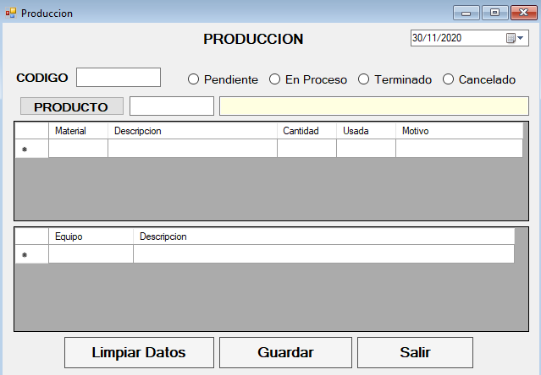

**PROCEDIMIENTO ALMACENADO**

**Consulta_Material_Produccion**

este consultara en la base de datos el presupuesto de materiales definido para ese producto, consultando en la tabla producto_material.

IF EXISTS (SELECT name FROM sysobjects

WHERE name = 'Consulta_Material_Produccion' AND type = 'P')

DROP PROCEDURE Consulta_Material_Produccion

GO

CREATE PROCEDURE Consulta_Material_Produccion

@ii_producto int

AS

select id_material_pm,descr_material,cant_pm

from producto_material inner join material

on id_material=id_material_pm

where id_producto_pm=@ii_producto and

estado_material='A'and

estado_pm='A'

GO

grant all on Consulta_Material_Produccion to public

**Consulta_Equipo_Produccion**

este procedimiento realizara una consulta anidada entre las tablas producto_t_equipo y la equipo para seleccionar los equipos disponibles que pertenezcan al tipo definido para ese producto.

IF EXISTS (SELECT name FROM sysobjects

WHERE name = 'Consulta_Equipo_Produccion' AND type = 'P')

DROP PROCEDURE Consulta_Equipo_Produccion

GO

CREATE PROCEDURE Consulta_Equipo_Produccion

@ii_producto int

AS

select id_equipo,descr_equipo

from producto_t_equipo inner join equipo

on id_tequipo=id_t_equipo_pte

where id_producto_pte=@ii_producto and

estado_equipo='A'and

estado_pte='A' and

en_uso_equipo=''

GO

grant all on Consulta_Equipo_Produccion to public

**MÓDULOS AFECTADOS**

* Inventario, Debido a que se tendrá mayor control de los materiales necesarios para realizar cualquier producto así como la cantidad real usada.
* Producción: Debido a que en su mayoría , los aspectos de la producción ya estarían pre definidos agilizando así la toma de decisiones sobre materiales y equipos utilizados. Igualmente se tendría mayor control de las maquinarias disponibles y las que están en uso.